ИНФОРМАЦИЯ
о мероприятиях, посвященных Дню Первого Президента и Дню независимости РК
(месячник с 23.11 по 19.12.2020 г.) в КГУ «Средняя школа №20 им. А.Байтурсынова»

№ п/п | Мероприятие (название,задачи, форма проведения) | Сроки  проведения | Охват/участники (уч-ся, классы, педагоги, родители) | Ссылки на размещение (сайты, соц. сети), статьи в СМИ (указать где) по итогам месячника | Скрины проведенных мероприятий (по итогам месячника)
1 | Тұңғыш Президент күніне арналған апталықтың ашылуына байланысты «Елбасы жолы – ел тарихы!» тақырыбына конференция ұйымдастыру 5-11 сыныптар | 23.11.20 | 65 | Мектеп сайты:  http://20-oskemen.mektebi.kz/meroprijatija-prazdniki/169-elbasy-zholy-el-tarihy-atty-konferencija.html  Мектеп инстаграмы:  https://www.instagram.com/p/CILta7QLCrn/ | 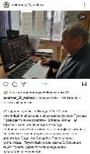  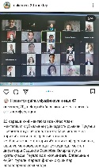  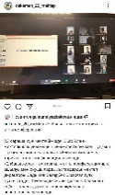
2 | «Тәуелсіз ұлттың көшбасшысы!» бірыңғай сынып сағаттары (1-11 сыныптар) | 20-30.11.20 | 818 | Мектеп сайты:  http://20-oskemen.mektebi.kz/meroprijatija-prazdniki/172-tuelsz-ltty-kshbasshysy-bryaj-synyp-saattary.html | 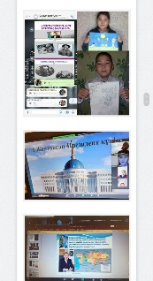
3 | «Ғасырдың ұлы азаматы!» кітаптар көрмесі | 23 – 30.11.20 | 169 | 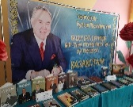 | 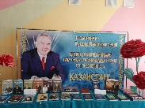
4 | «Бірлігіміз жарасқан» атты патриоттық өлеңдер челленджі (1-4 сыныптар) | 23-25.11.20 | 15 | Мектеп инстаграмы:  https://www.instagram.com/p/CIKmbQZlZLP/ | 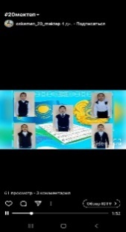  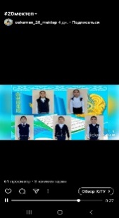
5 | «Менің Қазақстаным!» атты суреттер конкурсы (1 - 5 сыныптар) | 23-25.11.20 | 40 | Мектеп сайты:  http://20-oskemen.mektebi.kz/meroprijatija-prazdniki/170-men-azastanym-atty-onlajn-shyarmashyly-suret-bajauy.html  Мектеп инстаграмы:  https://www.instagram.com/p/CILt5OlFydC/ | 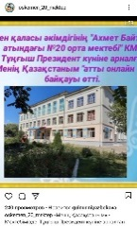  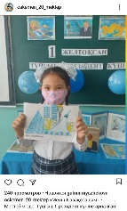  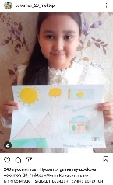
6 | Қазақстан тарихынан олимпиада. «Кемеңгер көшбасшы. Қазақстанның Тәуелсіздік жолы»  (10-11 сынып) | 26.11.20 | 10 |  | 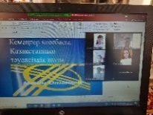
7 | «Жас Ұлан» мен «Жас қыран» қатарына қабылдау (5 – 8 сыныптар) | 30.11.20 | 45 | Мектеп сайты:  http://20-oskemen.mektebi.kz/oushylara/171-zhas-lan-jymyna-abyldau.html  Мектеп инстаграмы:  https://www.instagram.com/p/CINl37RlA17/ | 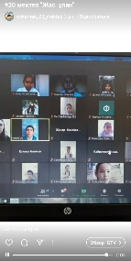  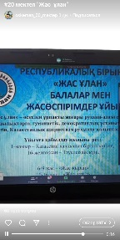
8 | Тәуелсіздік күніне арналған «Спорттық челендж» | 10.12.20 | Дене шынықтыру мұғалімдері, жүлдегер оқушылар | Мектеп инстаграмы:  https://www.instagram.com/tv/CI0GBCSF6Zv/?igshid=gjudliktdmhq | 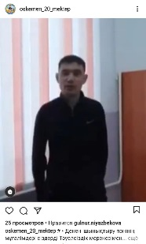
9 | «Тәуелсіз елдің ұланымыз» Тәуелсіздік күніне арналған тоғызқұмалақ сайысы 6,7,8 сыныптар | 14.12.20 | 12 | Мектеп сайты:  http://20-oskemen.mektebi.kz/meroprijatija-prazdniki/181-tuelsz-eld-lanymyz-sportty-ojyndary.html | 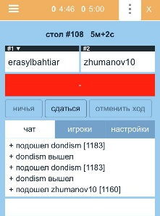
10 | Ұлттық ойындар. Бес тас.  6 сыныптар | 15.12.20 | 24 | Мектеп сайты:  http://20-oskemen.mektebi.kz/meroprijatija-prazdniki/181-tuelsz-eld-lanymyz-sportty-ojyndary.html | 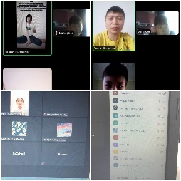
11 | Шахмат ойыны  6-«А» сыныбы | 14.12.20 | 12 | Мектеп сайты:  http://20-oskemen.mektebi.kz/meroprijatija-prazdniki/181-tuelsz-eld-lanymyz-sportty-ojyndary.html | 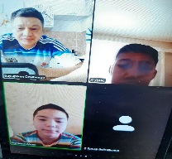
12 | «Тәуелсіз туы астында!»  10 сынып оқушыларымен ШҚО бойынша шекара қызметі бөлімінің қызметкерімен кездесуі | 11.12.20 | 45 | Мектеп сайты:  http://20-oskemen.mektebi.kz/meroprijatija-prazdniki/176-tuelszdk-tuy-astynda-atty-tkzlgen-onlajn-kezdesu.html  Мектеп инстаграмы:  https://www.instagram.com/p/CIqY-UDr2et/ | 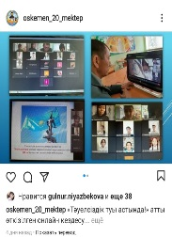  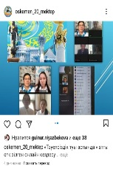
13 | «Бір ел, бір тағдыр» эсселер конкурсы  (9-10-11 сыныптар) | 11.12.20 | 14 |  | 9-11 сынып оқушылары арасында эсселер конкурсы өтіп, қалалық білім бөліміне жіберілді.
14 | Рухани жаңғыру бағдарламасы аясында «Туған жерім, туған өлкем!» тақырыбында  7- сыныптар арасында сайыс | 11.12.20 | 22 | Мектеп сайты:  http://20-oskemen.mektebi.kz/meroprijatija-prazdniki/178-sjkt-alam-skemen.html | 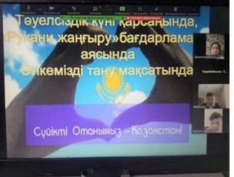
15 | «Тәуелсіздік таңы!» алтын сақа викториналық ойыны 6 - сыныптар | 14.12.20 | 20 | Мектеп сайты:  http://20-oskemen.mektebi.kz/meroprijatija-prazdniki/180-altyn-saa-viktorinaly-sajysy.html | 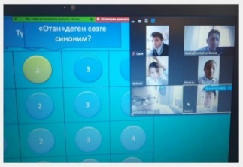
16 | «Тәуелсіз елдің ұланы!» бастауыш сынып оқушылары арасында тақырыптық бейнематериалдар | 08-15.12.20 | 0 – 4 сынып оқушылары | Мектеп инстаграмы:  https://www.instagram.com/tv/CIsxkmhF6Cn/?igshid=ucabx5q2f2ks | 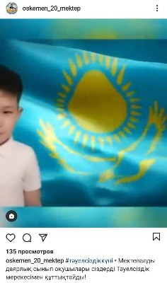
17 | «Тәуелсіздік ел тірегі- білімді ұрпақ» тәрбие сағаттары 1-11 сыныптар | 10-15.12.20 | 819 | Мектеп сайты:  http://20-oskemen.mektebi.kz/meroprijatija-prazdniki/179-tuelszdk-el-treg-tayrybynday-trbie-saattary.html  Мектеп инстаграмы:  https://www.instagram.com/p/CIw5IucLUF-/ | 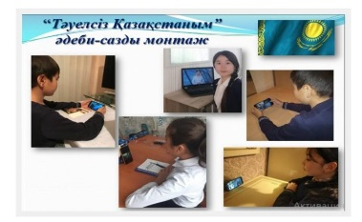  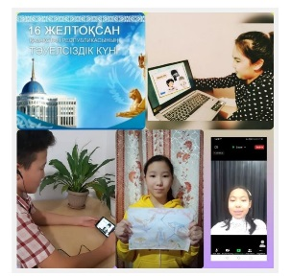
18 | «Шырайлы өлкем – Шығысым!»  Хасен Қайроллаұлы Зәкәриямен онлайн кездесу | 09.12.20 | 23 | Мектеп сайты:  http://20-oskemen.mektebi.kz/meroprijatija-prazdniki/175-shyrajly-lkem-shyysym.html  Мектеп инстаграмы:  https://www.instagram.com/p/CIlKJmOllbN/?igshid=11eiw7zwoqjvr | 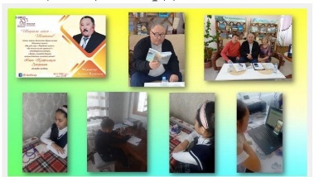
19 | «Тарихтың таңбасы – ою-өрнек» атты челлендж  7-8 сыныптар арасында | 11.12.20 | 7-8 сынып оқушылары | Мектеп инстаграмы:  https://www.instagram.com/p/CI0UFZSF9Uh/ | 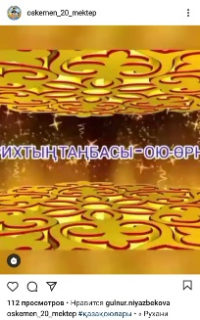
20 | «Хакім Абай ұлағаты» тақырыбындағы онлайн кездесу | 14.12.2020 | 46 | Мектеп сайты:  http://20-oskemen.mektebi.kz/meroprijatija-prazdniki/177-hakm-abaj-laaty-tayrybynday-onlajn-kezdesu.html  Мектеп инстаграмы:  https://www.instagram.com/p/CIzlxEerjN6/ | 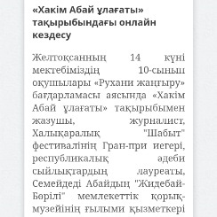  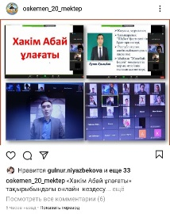
21 | «Жайдарлы Жас Ұлан»  «Жас ұлан» ұйымынан челлендж | 15.12.20 | 12 | Мектеп инстаграмы:  https://www.instagram.com/p/CI0VPf4FW75/ | 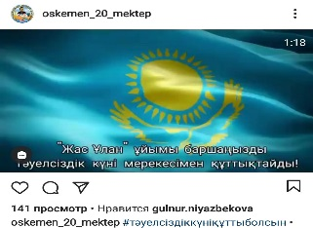

Отв. Имангалиева А.Б.
тел. 87771530295

